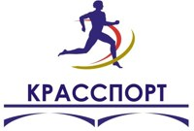

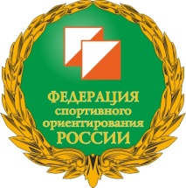

Методические рекомендации по проведению Всемирного дня ориентирования 2019 года
в общеобразовательных учреждениях города Красноярска

Красноярск 2019
Содержание

Общая информация о мероприятии 3
Структура методических материалов 3
Первый урок - лекционное занятие 4
Возникновение и развитие спортивного ориентирования в мире 6
Развитие спортивного ориентирования в России 7
Спортивное ориентирование в Красноярском крае 8
Спортивная дистанция − лабиринт 9
Второй урок - практическое занятие 10
Упражнение «Сопоставление местности с картой» 11
Упражнение «Сориентируй карту» 12
Упражнение «Сориентируй карту в поисках КП» 13
Третий урок - практическое занятие 13
Упражнение «Лабиринт без контроля времени» 14
Четвертый урок - практическое занятие 14
Отчет по Всемирному дню ориентирования 2019 года 15

Общая информация о мероприятии

Мероприятие проводится с целью популяризации и развития спортивного ориентирования в городе Красноярске, в России и мире. Международная федерация ориентирования является инициатором данного мероприятия, и ставит перед собой следующие задачи: повышение наглядности и доступности спортивного ориентирования, а также увеличение числа систематически занимающихся спортивным ориентированием в общеобразовательных школах, спортивных клубах и секциях по всему миру.
В 2019 году Всемирный день ориентирования проходит с 15 по 21 мая, в рамках этого мероприятия могут быть организованы следующие виды деятельности (на выбор проводящей организации, в любой день с 15-21 мая 2019 года) в общеобразовательных учреждениях могут пройти следующие виды занятий:
- ознакомительное занятие (лекция по спортивному ориентированию);
- спортивная дистанция лабиринт (практическое занятие).
В мероприятии могут участвовать учащиеся 1-11 классов общеобразовательных учреждений г. Красноярска.
Цель мероприятия в 2019 году привлечь к организации и проведению Всемирного дня ориентирования общеобразовательные учреждения всех районов города Красноярска.

Структура методических материалов

Представленные методические материалы разделены на четыре обучающих занятия, из них одно лекционное и три практических, необходимо провести одно занятие из четырех на выбор. С помощью данных материалов возможно шаг за шагом познакомить участников Всемирного дня ориентирования 2019 г. с правилами вида спорта − спортивное ориентирование, историей возникновения ориентирования, историей развития ориентирования в Красноярском крае, а главное обучить навыкам ориентирования в спортивном зале.
Структура методических материалов подразумевает проведение на учебном занятии либо лекции (с содержанием лекции можно ознакомиться в разделе первый урок), либо на выбор одно практическое занятие (из следующих трех уроков). Следующие три урока состоят из практических занятий в спортивном зале, упражнения, которые необходимо выполнять в течении занятия самостоятельно каждому ученику. С содержанием уроков и методикой выполнения упражнений можно ознакомиться в соответствующих разделах.

Первый урок - лекционное занятие

Об ориентировании
(2 слайд презентации) Спортивное ориентирование – вид спорта, в котором участники при помощи компаса и спортивной карты должны пройти контрольные пункты (КП), расположенные на местности. Результаты, как правило, определяются по времени прохождения дистанции (в определенных случаях с учётом штрафного времени) или по количеству набранных очков.
(3 слайд презентации) В спортивном ориентировании соревнования проводят по следующим спортивным дисциплинам:
- кроссовые дисциплины (кроссовый бег);
- лыжные дисциплины (гонка на беговых лыжах);
- велокроссовые дисциплины (гонка на велосипеде);
- о – трейл (для лиц с ограниченными возможностями здоровья).
Периоды проведения соревнований и время суток
(4 слайд презентации) Летний соревновательный период начинается с 1 января и длится по 31 декабря текущего года. В летний соревновательный период проводятся спортивные соревнования в кроссовых спортивных дисциплинах и велокроссовых спортивных дисциплинах.
Зимний соревновательный период начинается с 15 апреля предыдущего года и длится по 14 апреля текущего года. В зимний соревновательный период проводятся спортивные соревнования в лыжных спортивных дисциплинах.
Дневные - спортивные соревнования, проводимые в светлое время суток. Ночные - спортивные соревнования, проводимые в темное время суток.
Способы подведения итогов соревнований
Личные (результаты засчитываются отдельно каждому спортсмену);
Лично-командные (результаты засчитываются каждому спортсмену и командам);
Командные (результаты, показанные спортсменами и эстафетными группами засчитываются командам).
Способы определения результатов на соревнованиях
Одноэтапные (спортивные соревнования в один забег - результат определяется по итогам прохождения одной трассы).
Многоэтапные (спортивные соревнования в несколько забегов - результат определяется по итогам прохождения нескольких трасс, в течение одного или нескольких дней).
(5 слайд презентации) Порядок прохождения контрольных пунктов (КП) на соревнованиях по спортивному ориентированию
Ориентирование в заданном направлении - прохождение трассы через расположенные на местности и отмеченные на спортивной карте контрольные пункты (КП) в заданном порядке. Путь от одного КП до другого спортсмены выбирают по своему усмотрению.
Ориентирование по выбору - прохождение трассы через расположенные на местности и отмеченные на спортивной карте КП в произвольном порядке. Выбор КП и порядок их прохождения выбирается по усмотрению спортсмена.
Ориентирование на маркированной трассе - прохождение трассы, маркированной на местности от старта до финиша, с задачей по определению на спортивной карте местоположения КП, установленных на трассе.
Виды спортивных дисциплин
- спринт - короткая по времени и длине спортивная дисциплина;
- лонг - более длительная по времени прохождения и протяженности спортивная дисциплина;
- марафон - очень длительная по времени прохождения и протяженности спортивная дисциплина, в которой участвуют только возрастные группы - мужчины и женщины.

(6 слайд презентации) Возникновение и развитие спортивного ориентирования в мире

В истории есть несколько версий возникновения ориентирования. Шведы, утверждая свой приоритет, сообщают, что с 1845 г. Генеральный штаб шведской армии наладил выпуск карт большой точности, по которым ориентированию обучались военнослужащие, а в 1893 г. были проведены соревнования по «доставке рапорта через незнакомую местность».
Некоторые специалисты считают официальной датой рождения этого вида спорта 13 мая (по другим сведениям - 20 июня) 1897 г., когда около норвежского города Берген спортивное общество «Турнференинг» провело первые документированные состязания в беге с картой и компасом, причем в них выступали не только военные, но и гражданские лица.
Официальным днем рождения спортивного ориентирования шведы считают 17 марта 1901 года, когда спортивный клуб Сундбюберга провел первые документированные гражданские соревнования, победителем которых был Виктор Даль.
В Финляндии таковым считают 13 марта 1904 г., когда была проведена четырехэтапная эстафета на лыжах общей протяженностью 50 км по маршруту Порво - Хельсинки, причем каждый участник мог выбирать путь по своему усмотрению.
После первой мировой войны председатель Стокгольмского спортивного союза Эрнст Килландер организовал в 1919 г. соревнования, на старт которых вышли 220 участников. Именно в честь этих соревнований и был сооружен памятник «Первому ориентировщику».
(7 слайд презентации) Международная федерация спортивного ориентирования была образована в 1961 году. Первыми членами федерации стали следующие европейские страны − Болгария, Чехословакия, Дания, Германская Демократическая Республика, Финляндия, Венгрия, Норвегия, Швеция, Швейцария и Федеративная Республика Германии.
На текущий момент Международная федерация ориентирования (IOF) включает в себя 79 национальных федераций.
(8 слайд презентации) В 1977 году Международный Олимпийский комитет принял решение о присвоении спортивному ориентированию олимпийского статуса. Спортивное ориентирование как спорт, известно уже на всех континентах мира. Множество новых стран, особенно в Южной и Центральной Америке, начали развивать спортивное ориентирование.

(9 слайд презентации) Развитие спортивного ориентирования в России

Первые всесоюзные соревнования состоялись летом 1963 года в Карпатах, в Ужгороде. В них приняли участие представители почти всех союзных республик, Москвы и Ленинграда. Именно с этого года ведется официальный отсчет истории спортивного ориентирования в СССР и России.
Впервые сборная команда СССР участвовала в международных соревнованиях в 1965 г. в Чехословакии. С 1967 г. выступления советских ориентировщиков в международных соревнованиях стали регулярными. В целом успехи наших спортсменов на международном уровне были весьма скромными. С вступлением в Международную федерацию ориентирования и началом участия в крупнейших соревнованиях авторитет ориентировщиков нашей страны довольно быстро стал рости.
В состав Федерации спортивного ориентирования России входит 83 общественные организации (региональные федерации) − это юридические лица, имеющие согласие федерации спортивного ориентирования России на государственную аккредитацию по виду спорта «спортивное ориентирование».

(10 слайд презентации) Спортивное ориентирование в Красноярском крае

Начало развития спортивного ориентирования в Красноярском крае, как и в СССР, было положено проведением первых Всероссийских соревнований 1963 году в Ужгороде.
Первая секция спортивного ориентирования была организована в 1967 году в Красноярском политехническом институте Юрием Богащенко. В этой секции был подготовлен первый не только в крае, но и в Сибири мастер спорта СССР по спортивному ориентированию Михаил Обеднин.
В 1988 году в городе Куопио в Финляндии в составе сборной команды СССР дебютировавшей на чемпионате мира по лыжному ориентированию, за показанный результат Близневской Валентине Степановне, первой из советских женщин, было присвоено спортивное звание «Мастер спорта международного класса СССР». Впоследствии Валентина Близневская неоднократно выигрывала чемпионаты СССР, участвовала в чемпионате мира 1992 года во Франции и стала заслуженным тренером России.
Первым ориентировщиком Красноярского края, завоевавшим медаль на соревнованиях международного уровня, стал Максим Терешин. В 1994 году он стал бронзовым призером первенства мира по спортивному ориентированию на лыжах в Финляндии.
С 1995 года традиционные соревнования «Кубок Сибири» посвящаются памяти Максима Терешина. В этих соревнованиях принимают участие спортсмены из большинства регионов Сибирского Федерального округа.
С 29 февраля по 6 марта 2000 года в Красноярске состоялся XIII чемпионат мира по спортивному ориентированию на лыжах. Это был первый чемпионат мира по лыжному ориентированию на территории Российской Федерации. Красноярские спортсмены на этих соревнованиях показали отличные результаты: Владислав Кормщиков стал двукратным чемпионом мира (классика и эстафета), Ирина Онищенко и Светлана Хаустова стали бронзовыми призерами чемпионата мира в эстафете.
Также в 2000 году Владислав Кормщиков стал победителем в эстафете на этапе Кубка мира. За показанные результаты Владиславу Кормщикову было присвоено почетное спортивное звание «Заслуженный мастер спорта России».
В 2014 году г. Красноярск удостоился права проведения XXII Чемпионата мира 2017 года по лыжному ориентированию, который прошел на высоком организационном уровне. В 2019 году в Красноярске прошли соревнования по лыжному ориентированию в программе XXIX Всемирной зимней Универсиады 2019, в которых участвовали спортсмены − ориентировщики из Красноярского края: Марина Вяткина, Александр Злобин, Герман Сазыкин, Дарья Шупикова и Дарья Кузьминых. Марина Вяткина на этих соревнованиях стала двукратной победительницей и двукратным серебряным призером Всемирной зимней универсиады 2019 по спортивному ориентированию.

(11 слайд презентации) Спортивная дистанция − лабиринт

Не так давно в России зародилось ещё одно направление ориентирования - мини-ориентирование или спортивный лабиринт. Спортивный лабиринт - это вид спортивного ориентирования, в котором участники при помощи карты должны пройти заданное число контрольных пунктов (КП), расположенных на специально созданной для этого искусственной местности. Результат участников определяется по времени и правильности прохождения дистанции. Искусственная местность состоит из совокупности стандартных объектов, расположенных на небольшой, ровной, открытой площадке (спортзал).
На площадке по схеме расставляются искусственные препятствия. Это могут быть: конусы, небольшие заборчики, различный спортивный или учебный материал.

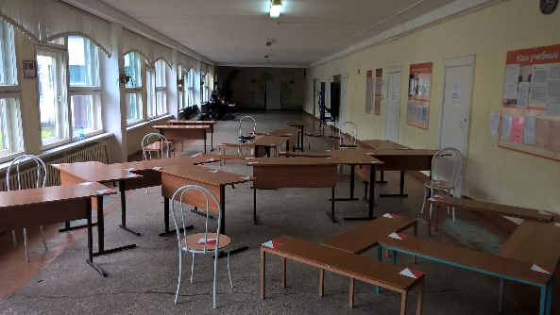
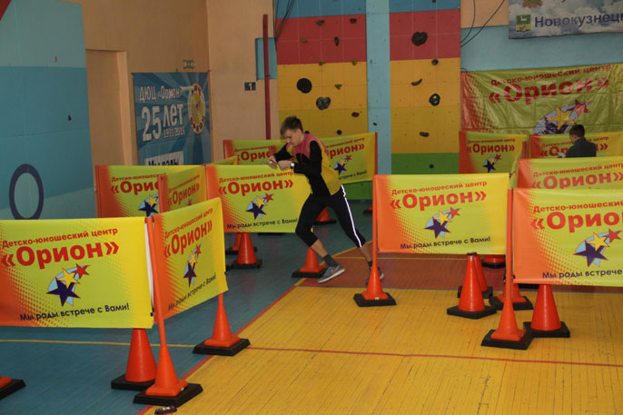
Рисунок 1. Лабиринт из стенок и конусов Рисунок 2. Лабиринт из парт и скамеек

Правила лабиринта предусматривают установку на огороженной площадке препятствий и контрольных пунктов. На карте указаны контрольные пункты, которые соединены и пронумерованы в порядке прохождения. Задача участника - пройти отмеченные на карте КП в указанном порядке. Не разрешается перепрыгивать препятствия или другим способом пересекать их. За неправильное прохождение дистанции или преодоление препятствий спортсмен дисквалифицируется (результат не засчитывается).
(12 слайд презентации) Всемирный день ориентирования впервые был проведен в 2016 году, в нем приняли участие 250 000 человек, в следующем 2017 году уже было 288 000 участников. В 2018 году в мероприятии приняли участие 349 052 человека.

Второй урок - практическое занятие

Как уже было сказано в лекционном занятии, лабиринт представляет собой искусственную местность, состоящую из совокупности стандартных объектов, расположенных на небольшой, ровной, открытой площадке (спортзал). В рамках данных методических материалов для построения лабиринта в спортивном зале нам потребуется всего несколько предметов спортивного инвентаря, которым оснащены залы для занятий физической культурой в общеобразовательных школах: скамейки - 2 шт; стулья - 4 шт; гимнастические маты - 3 шт; ворота футбольные - 2 шт; конусы или фишки - 4 шт. В спортивном зале по схеме расставляются искусственные препятствия.

Упражнение «Сопоставление местности с картой»

В рамках второго урока, данное упражнение выполняется следующим образом, его суть в том, чтобы ученики из двух предложенных вариантов карт выбрали ту, что соответствует расположению искусственных препятствий в зале, количество препятствий с каждым разом может увеличиваться. Для выполнения данного упражнения потребуется составить лабиринт сначала из небольшого количества предметов согласно Рисунку 3 или Рисунку 4. и предложить классу, разделенному на две группы по два варианта карт, из которых им следует выбрать тот, по их мнению, который соответствует расположению препятствий в зале.
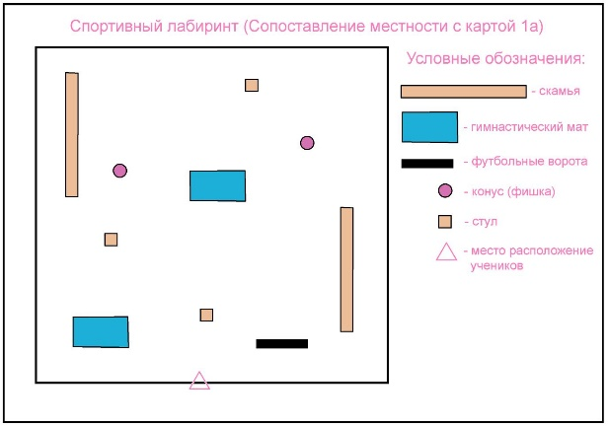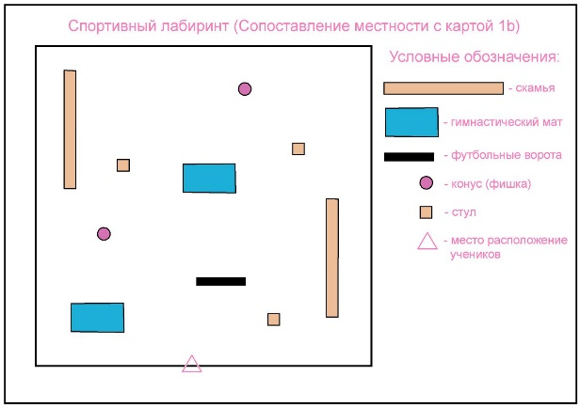
Рисунок 3. Карта и местность 1a. Рисунок 4. Карта и местность 1b.

Карты для выполнения всех заданий в большом формате можно найти в приложении 2 урок.

Упражнение «Сориентируй карту»

Сопоставить карту с местностью стоя неподвижно в одной точке не так уж и трудно, гораздо труднее сопоставлять карту при движении, да еще и при частой смене направлений движения. Упражнение «Сориентируй карту» направлено на развитие навыка пространственной ориентации учеников и умению постоянно ориентировать карту согласно расположению окружающих объектов, для этого ученику необходимо научиться разворачивать карту в руках при смене направления движения.
Для того, чтобы выполнить данное упражнение потребуется применение системы отметки для того, чтобы проконтролировать правильность движения учеников по определённому в задании маршруту. В рамках данных методических рекомендаций рассматривается наиболее доступная система отметки, для её использования учитель оборудует контрольные пункты с помощью сводной карты (Рисунок 5), бумажными призмами с номерами для отметки (Рисунок 6). Номера для отметки наносятся на призму ручкой или маркером в соответствии со сводной картой.
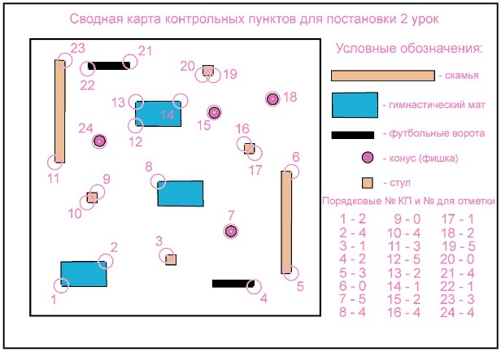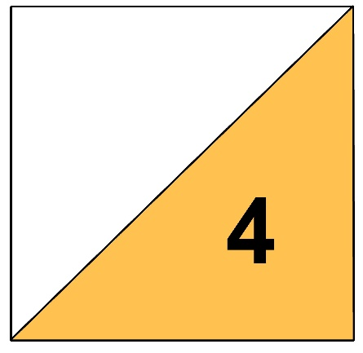
Рисунок 5. Сводная карта 2 урока. Рисунок 6. Призма с номером для отметки.

Задача ученика в упражнении «Сориентируй карту» пройти дистанцию в соответствии с маршрутной линией, указанной в карте (Рисунок 7), по пути ученик будет встречать контрольные пункты, номера которых ему необходимо вносить в карточку отметки (Рисунок 8) ручкой или маркером, а в конце необходимо назвать сумму номеров на найденных контрольных пунктах. Правильность суммы учитель проверяет согласно Таблице 1 и Таблице 2.
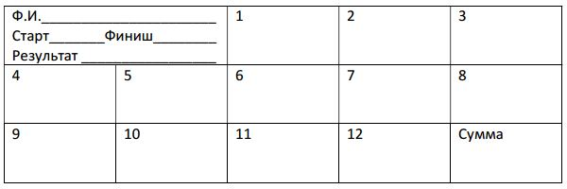
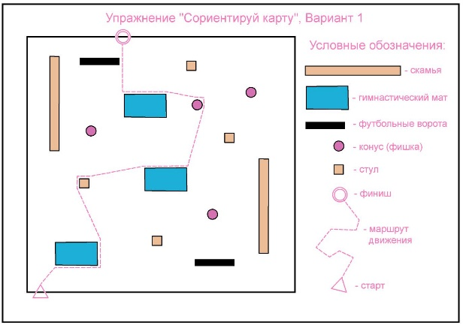
Рисунок 7. Сориентируй карту, вариант 1. Рисунок 8. Карточка для отметки.

Упражнение «Сориентируй карту в поисках КП»

Упражнение «Сориентируй карту в поисках КП» является подводящим упражнением к основному заданию спортивного лабиринта, в нём ученики знакомятся с обозначением контрольного пункта в карте. Отличие данного упражнения от упражнения «Сориентируй карту» состоит в том, что ученики заносят в свою карточку отметки номера только тех контрольных пунктов, которые обозначены у него в карте (Рисунок 9), правильность результатов учитель также проверяет по Таблице 1 и Таблице 2.
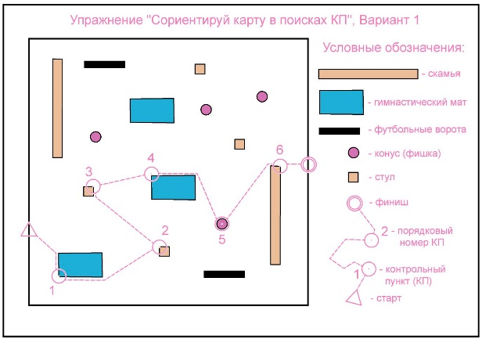
Рисунок 9. Сориентируй карту в поисках КП.

Третий урок - практическое занятие

Во время урока выполняется упражнение «Лабиринт без контроля времени». Материалы для выполнения упражнения представлены в приложении 3 урок.

Упражнение «Лабиринт без контроля времени»

«Лабиринт без контроля времени» (Рисунок 10) уже является точным отображением того, как должен проводиться лабиринт Всемирного дня ориентирования 2019г. В данном упражнении ученикам необходимо научиться выбору варианта движения до контрольного пункта и его реализации на дистанции. Как уже было сказано ранее, задача участника - пройти отмеченные на карте КП в указанном порядке. Не разрешается перепрыгивать препятствия или другим способом пересекать их. За неправильное прохождение дистанции или преодоление препятствий спортсмен дисквалифицируется (результат не засчитывается). Система отметки и проверки результатов аналогична прошлым заданиям (в карточке участника ученик отмечается на КП фломастером). Всего в третьем уроке представлено четыре варианта упражнения «Лабиринт без контроля времени».
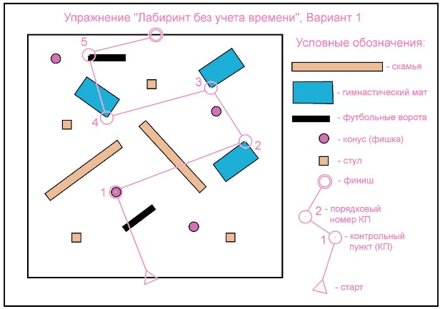
Рисунок 10. Лабиринт без учета времени.

Четвертый урок - практическое занятие

В приложении 4 урок представлены два упражнения «Лабиринт без учета времени» и «Лабиринт с учетом времени», всего десять заданий. Для удобства хронометрирования старт и финиш дистанций упражнения «Лабиринт с учетом времени» совмещены. Результат ученика можно сразу же заносить в его карточку, для выявления лучших результатов среди учеников. Система отметки и проверки результатов аналогична прошлым заданиям.

Таблица 1. Ответы на упражнения 2 и 3 уроков.
Ответы на упражнения 2 урока
Название упражнения | Вариант 1 | Вариант 2 | Вариант 3 | Вариант 4
Сориентируй карту | 23 | 21 | 27 | 24
Сориентируй карту в поисках КП | 12 | 12 | 23 | 29
Ответы на упражнения 3 урока
 | Вариант 5 | Вариант 6 | Вариант 7 | Вариант 8
Сориентируй карту в поисках КП | 21 | 22 | 32 | 27
 | Вариант 1 | Вариант 2 | Вариант 3 | Вариант 4
Лабиринт без учета времени | 14 | 11 | 15 | 12

Таблица 2. Ответы на упражнения 4 урока.
Ответы на упражнения 4 урока
Название упражнения | Вариант 5 | Вариант 6 | Вариант 7 | Вариант 8
Лабиринт без учета времени | 11 | 22 | 19 | 22
 | Вариант 1 | Вариант 2 | Вариант 3 | Вариант 4 | Вариант 5 | Вариант 6
Лабиринт с учетом времени | 17 | 22 | 27 | 23 | 32 | 23

Отчет по Всемирному дню ориентирования 2019 года

В рамках отчета по проведенному мероприятию необходимо выполнить следующие шаги:
1 − зарегистрировать свое мероприятие и ответственное за него контактное лицо на веб-сайте: http://worldorienteeringday.com, после регистрации будет возможна загрузка карт этого мероприятия, фотографий и информации о проведенном мероприятии;
2 − награждение всех участников дипломами, примеры которых можно найти в приложении диплом участника;
3 − подготовка отчета о проведенном мероприятии, который необходимо добавить на веб-сайте: http://worldorienteeringday.com. В отчете необходимо написать количество участников в каждой возрастной группе, и загрузить фотографии, после этого можно будет увидеть статистику о проведении Всемирного дня ориентирования в вашей стране и по всему Миру.
3.1 − Если нет возможности загрузить отчет на сайт Всемирного дня ориентирования, то его необходимо отправить на электронную почту - Timofeeva12olga@yandex.ru, руководителю комиссии по информационному обеспечению красноярской региональной краевой федерации спортивного ориентирования - Волковой Ольге Геннадьевне т. 89831532213.

